新 书 推 荐

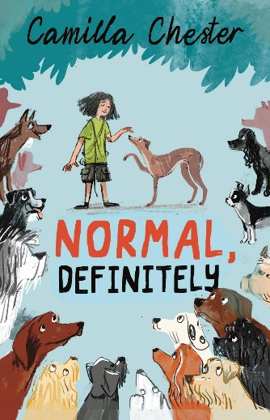
中文书名：《肯定，正常》
英文书名：Normal, Definitely
作 者：Camilla Chester
插 画 师：Irina Avgustinovich
出 版 社：Firefly Press
代理公司：DHA/ANA
页 数：36000字
出版时间：2027年5月
代理地区：中国大陆、台湾
审读资料：电子稿
类 型：儿童文学

【核心亮点】
直面神经多样性、自闭症诊断，聚焦自我接纳
姐妹情谊+动物治愈
作者作品入围两项英国全国儿童文学写作大赛
首部作品入选英国夏季阅读挑战书单并入围 UKLA 英国儿童图书奖

核心亮点：

·自闭症主题，真诚不刻意：以孩子第一视角，直面神经多样性、自闭症诊断，聚焦自我接纳，不悲情、不说教，非常适合校园阅读。
·双线对照：女孩与流浪小狗，人与动物镜像设定。女孩的身份困惑，和小狗被退回、不被接纳的经历相互呼应，共情力极强。
·温暖家庭 + 姐妹情谊：犬舍生活背景鲜活，家庭氛围有爱，姐姐作为重要支持角色，刻画细腻。
·动物治愈故事：狗狗无条件的爱作为情感内核，爱动物的小读者极易被打动。
·成熟作者背书：前作入选英国夏季阅读挑战、入围重要童书奖项，作品品质有保障；多国版权已售出，国际认可度高。

内容简介：

十岁的詹纽瑞・基恩在一只无人想要的小狗身上看见了自己。她下定决心，一定要为小狗找到属于它的家。

自闭症的检测结果是什么并不重要 —— 她们俩都是正常的，一定是。

詹生活在热闹又充满爱的家庭里，家里经营着繁忙的狗狗寄养犬舍。终日与狗狗相伴，她拍摄救助视频，帮流浪犬寻找新家。但詹渐渐意识到，她感受世界的方式和别人不一样。在学校一次情绪崩溃后，父母决定带她做自闭症评估。

就在这时，“新来的小狗” 来到犬舍。安静又敏感的它和别的狗狗截然不同，和詹一见如故。在姐姐琼的帮助下，詹把为小狗寻找接纳它所有小特质的家庭当成自己的使命。

可小狗像一件次品一样被退回，同时詹的评估结果也确诊她属于自闭症谱系。詹彻底封闭了内心。这时，姐姐琼和小狗陪着詹，帮她重新找回自己，让她明白：坦诚、勇敢做真实的自己，才是获得接纳的唯一途径。

《Normal, Definitely》是一部温暖治愈的中年级小说，讲述家庭、自我认同、自我接纳，以及狗狗独有的无条件的爱。

作者简介：

卡米拉・切斯特（Camilla Chester）：一名遛狗人，同时也是作家。曾入围两项英国全国儿童文学写作大赛（National Literacy Trust、Mslexia），此前自主出版过三部长篇小说。她首部正式出版作品《Call Me Lion》（Firefly，2023）入选英国夏季阅读挑战书单，并入围 UKLA 英国儿童图书奖。现居住于赫特福德郡。

请将反馈信息发至：版权负责人
Email：Rights@nurnberg.com.cn
安德鲁·纳伯格联合国际有限公司北京代表处
北京市海淀区中关村大街甲59号中国人民大学文化大厦1705室, 邮编：100872
电话：010-82504106, 传真：010-82504200
公司网址：http://www.nurnberg.com.cn
书目下载：http://www.nurnberg.com.cn/booklist_zh/list.aspx
书讯浏览：http://www.nurnberg.com.cn/book/book.aspx
视频推荐：http://www.nurnberg.com.cn/video/video.aspx
豆瓣小站：http://site.douban.com/110577/
新浪微博：安德鲁纳伯格公司的微博_微博 (weibo.com)
微信订阅号：安德鲁纳伯格联合国际北京代表处

